**Лабораторна робота № 3**

**Моделювання елементів нечітких множин та формування нечітких правил**

**Мета роботи:** дослідити можливості ППП MATLAB щодо проектування систем керування на основі алгоритмів нечіткого виводу.

**Хід роботи**

**Завдання № 3.1.** Побудова нечіткої моделі системи керування кранами гарячої і холодної води.

При користуванням системою водопостачання на вхід змішувача подається холодна та гаряча вода по відповідним трубопроводам. Задача полягає у створенні моделі системи засобами Matlab Fuzzy Logic, яка б дозволила автоматизувати процес. Кран змішувача можна повертати наліво і направо (тобто, область визначення кута - це відрізок [-90;90] градусів), керуючи тим самим температурою води і її напором. Нехай, повернення будьякого крану направо - це збільшити потік води відповідної температури. Евристичні правила приймають вигляд:

1. Якщо вода гаряча і її напір сильний, тоді необхідно повернути кран гарячої води на середній кут вліво, а кран холодної води на середній кут вправо

2. Якщо вода гаряча і її напір не дуже сильний, слід повернути кран холодної води на середній кут вправо

3. Якщо вода не дуже гаряча і її напір сильний, тоді необхідно повернути кран гарячої води на невеликий кут вліво

4. Якщо вода не дуже гаряча і її напір слабий, тоді слід повернути крани гарячої і холодної води на невеликий кут вправо

5. Якщо вода тепла і її напір не дуже сильний, тоді слід залишити кран змішувача в своєму положенні

6. Якщо вода прохолодна і її напір сильний, тоді необхідно повернути кран гарячої води на середній кут вправо, а кран холодної води на середній кут вліво

7. Якщо вода прохолодна і її напір не дуже сильний, тоді слід повернути кран гарячої води на середній кут вправо, а кран холодної води на невеликий кут вліво

8. Якщо вода холодна і її напір слабий, тоді слід повернути кран гарячої води на великий кут вправо

9. Якщо вода холодна і її напір сильний, тоді слід повернути кран гарячої води на середній кут вліво, а кран холодної води на середній кут вправо

10.Якщо вода тепла і її напір сильний, тоді слід повернути крани гарячої і холодної води на невеликий кут вліво .

11 .Якщо вода тепла і її напір слабий, тоді слід повернути крани гарячої і холодної води на невеликий кут вправо .

Необхідно спроектувати нечітку систему виводу (НСВ), яка на основі поточної температури води та її напору визначатиме необхідні керуючі дії: кут повороту крана гарячої води (ΔKгор​) та кут повороту крана холодної води (ΔKхол​).

**Крок 1.** Визначення вхідних та вихідних змінних

Система матиме 2 вхідні та 2 вихідні змінні:

Таблиця 3.1. Вхідні та вихідні змінні

|  |  |  |  |
| --- | --- | --- | --- |
| Тип змінної | Назва змінної | Діапазон зміни | Пояснення |
| Вхідна 1 | Температура (T) | [0,100] | Умовна температура води (наприклад, °C). |
| Вхідна 2 | Напір (P) | [0,10] | Умовна сила потоку води. |
| Вихідна 1 | Поворот гор. крана (ΔKгор​) | [−90,90] | Кут повороту крана гарячої води (град.). |
| Вихідна 2 | Поворот хол. крана (ΔKхол​) | [−90,90] | Кут повороту крана холодної води (град.). |

**Крок 2.** Лінгвістичні змінні та їх терми

Необхідно задати лінгвістичні оцінки (терми) для кожної змінної. Використовуються, наприклад, трикутні функції належності (trimf) для простоти.

##### **Вхідна змінна: Температура (T)**

Терми: Холодна (L), Прохолодна (LA), Тепла (A), Не дуже гаряча (HA), Гаряча (H).

Кількість термів: 5.

Діапазон: [0,100].

Тип ФН: trimf.

* Орієнтовні центри trimf: L(10), LA(30), A(50), HA(70), H(90).

##### **Вхідна змінна: Напір (P)**

Терми: Слабий (L), Не дуже сильний (LA), Сильний (H). Кількість термів: 3. Діапазон: [0,10]. Тип ФН: trimf.

* Орієнтовні центри trimf: L(2.5), LA(5), H(7.5).

##### **Вихідні змінні: Поворот гор. крана (ΔKгор​) та Поворот хол. крана (ΔKхол​)**

Терми для обох: Великий кут вліво (VL), Середній кут вліво (L), Невеликий кут вліво (SL), Залишити в положенні (Z), Невеликий кут вправо (SR), Середній кут вправо (R), Великий кут вправо (VR).

Кількість термів: 7.

Діапазон: [−90,90].

Тип ФН: trimf.

* Орієнтовні центри trimf: VL(-80), L(-50), SL(-20), Z(0), SR(20), R(50), VR(80).

База знань (правила) формується на основі наданих евристичних правил. Кожне правило має вигляд:

ЯКЩО Температура - TЕРМT​І Напір - TЕРМP​, ТОДІ ΔKгор​−TЕРМгор​ ТА ΔKхол​−TЕРМхол​

Таблиця 3.2.Пояснення термів

|  |  |  |  |
| --- | --- | --- | --- |
|  | Умова (Температура T / Напір P) | Висновок (ΔKгор​/ΔKхол​) | Пояснення термів |
| 1 | Гаряча (H) І Сильний (H) | Сер. кут вліво (L) / Сер. кут вправо (R) | Закрити гарячу, відкрити холодну. |
| 2 | Гаряча (H) І Не дуже сильний (LA) | Залишити (Z) / Сер. кут вправо (R) | Відкрити холодну. |
| 3 | Не дуже гаряча (HA) І Сильний (H) | Невел. кут вліво (SL) / Залишити (Z) | Трохи прикрити гарячу. |
| 4 | Не дуже гаряча (HA) І Слабий (L) | Невел. кут вправо (SR) / Невел. кут вправо (SR) | Трохи відкрити обидва крани. |
| 5 | Тепла (A) І Не дуже сильний (LA) | Залишити (Z) / Залишити (Z) | Не змінювати положення. |
| 6 | Прохолодна (LA) І Сильний (H) | Сер. кут вправо (R) / Сер. кут вліво (L) | Відкрити гарячу, закрити холодну. |
| 7 | Прохолодна (LA) І Не дуже сильний (LA) | Сер. кут вправо (R) / Невел. кут вліво (SL) | Відкрити гарячу, трохи прикрити холодну. |
| 8 | Холодна (L) І Слабий (L) | Вел. кут вправо (VR) / Залишити (Z) | Сильно відкрити гарячу. |
| 9 | Холодна (L) І Сильний (H) | Сер. кут вліво (L) / Сер. кут вправо (R) | Закрити гарячу, відкрити холодну (для зниження напору, але це суперечить меті 'збільшити температуру'). |
| 10 | Тепла (A) І Сильний (H) | Невел. кут вліво (SL) / Невел. кут вліво (SL) | Трохи прикрити обидва крани. |
| 11 | Тепла (A) І Слабий (L) | Невел. кут вправо (SR) / Невел. кут вправо (SR) | Трохи відкрити обидва крани. |

**Крок 3.** Проектування в MATLAB Fuzzy Logic Toolbox

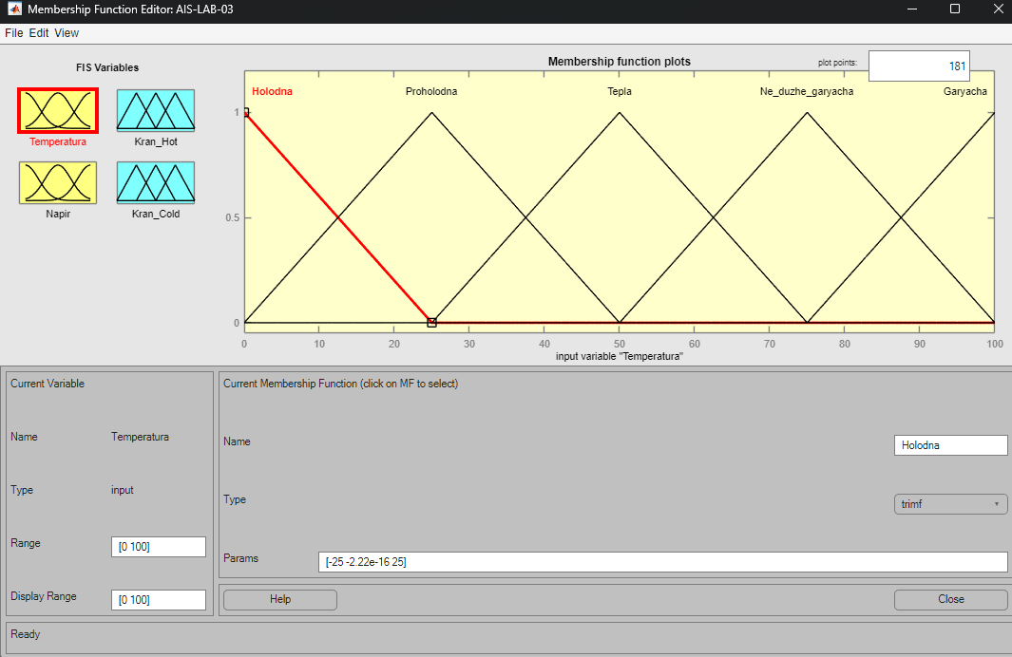

Рис.3.1. Задання функцій належності для Temperatura

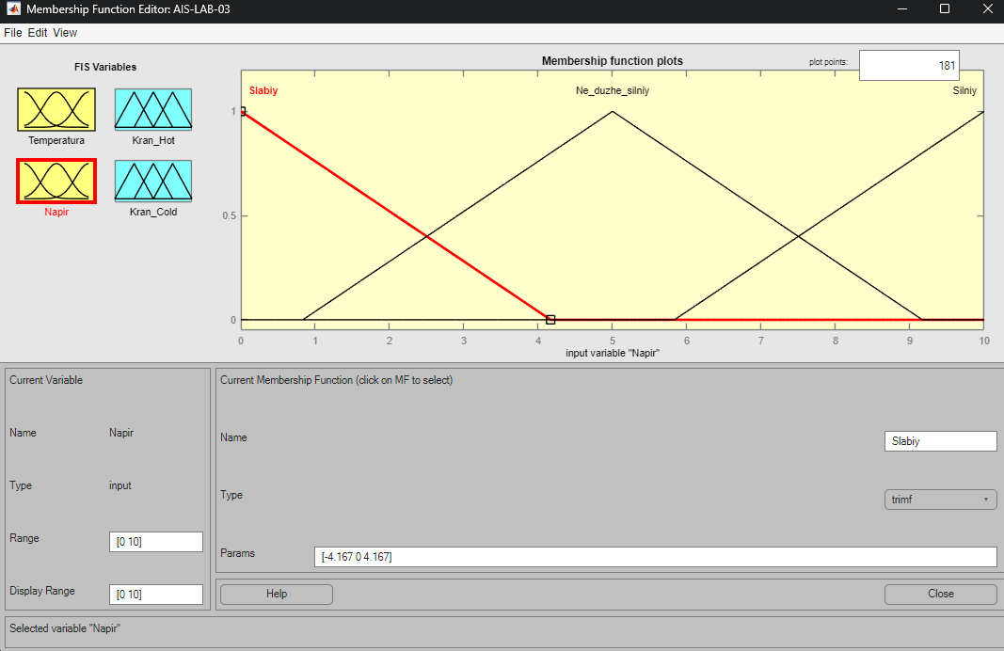

Рис.3.2. Задання функцій належності для Napir

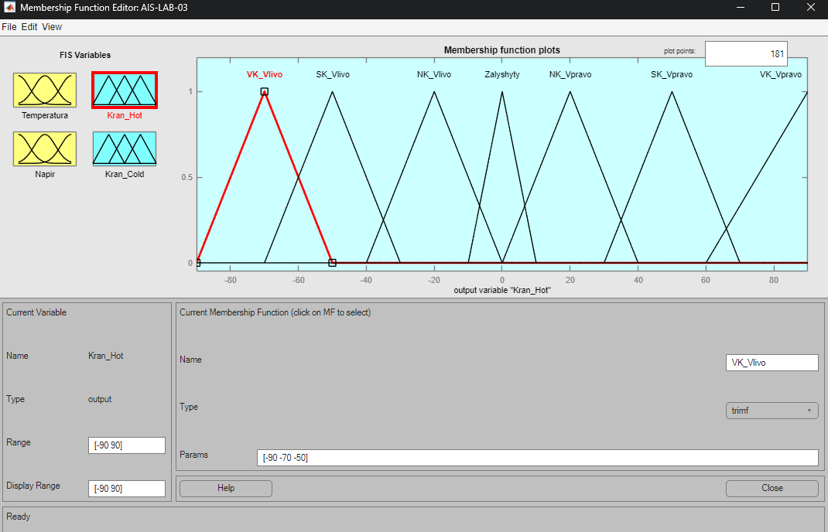

Рис.3.3. Задання функцій належності для Kran_Hot

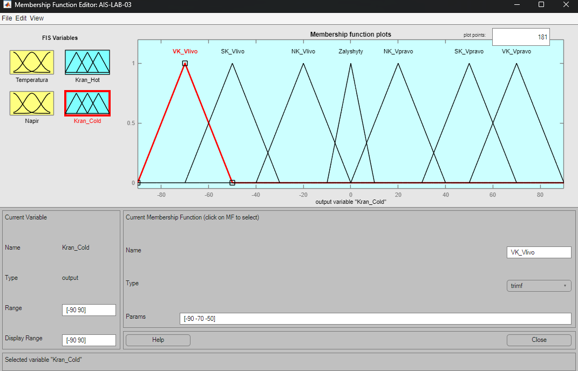

Рис.3.4. Задання функцій належності для Kran_Cold

**Крок 4:** Введення бази правил

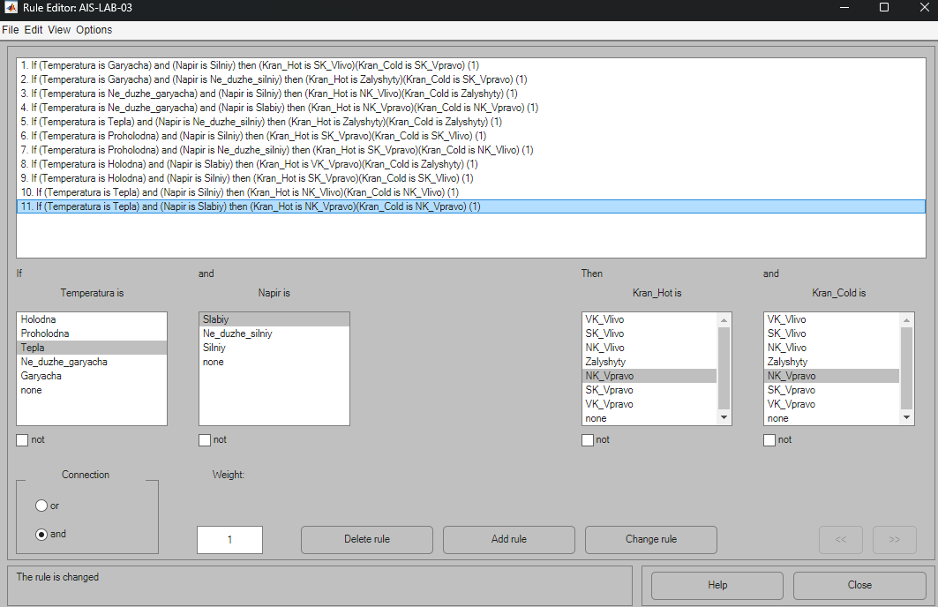

Рис.3.5. Введення бази правил

**Крок 5:** Візуалізація результатів

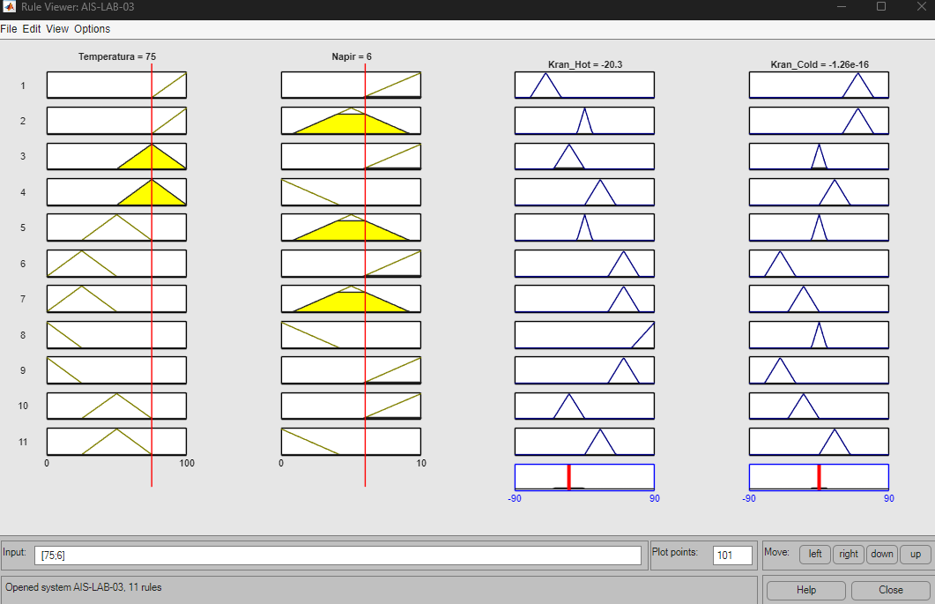

Рис.3.6. Візуалізація правил

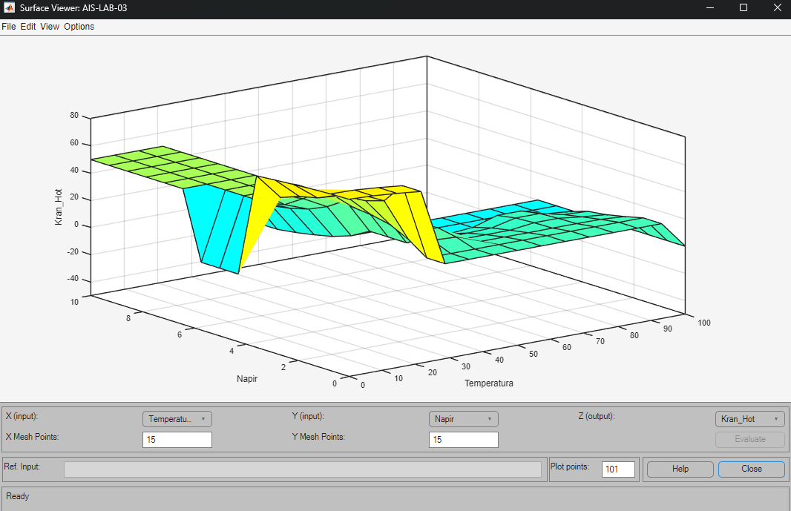

Рис.3.7. Візуалізація поверхні при Kran_Hot

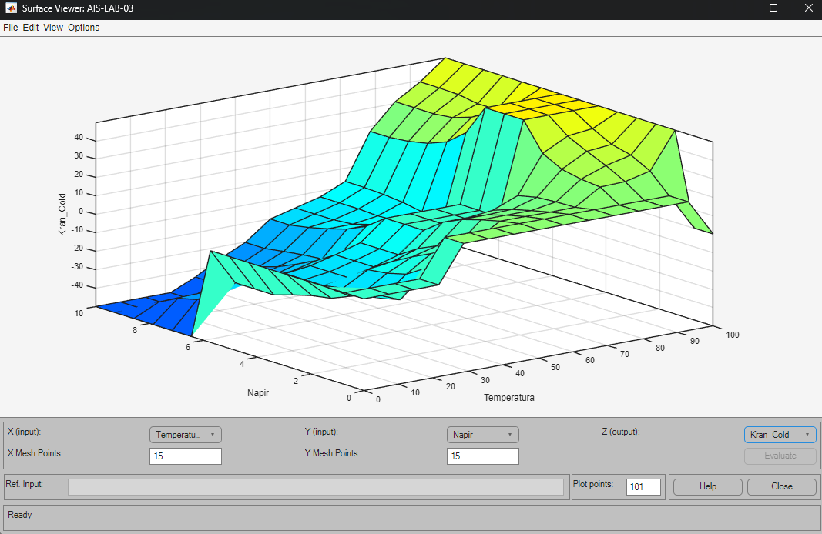

Рис.3.8. Візуалізація поверхні при Kran_Cold

**Завдання № 3.2.** Нечітка модель керування кондиціонером повітря в приміщенні.

Нехай, в приміщенні встановлений кондиціонер, який дозволяє регулювати (нагрівати чи охолоджувати) температуру. Найбільш комфортні умови складаються при встановленні деякої заданої комфортної температури. Задача полягає у розробці АСУ, яка б змогла автоматизувати роботу кондиціонера при коливанні температури приміщення через різні зовнішні дестабілізуючі фактори.

Досвід використання побутових кондиціонерів показує деяку інертність в процесі нагріву чи охолодження повітря. Наприклад, після включення режиму «холод», відбувається нагнітання холодного повітря, через що температура в приміщенні поступово спадає.

При цьому, при виключенні цього режиму, температура все рівно деякий час продовжує знижуватися. Аналогічна картина спостерігається при включенні режиму «тепло». Щоб врахувати цю властивість, потрібно задати як вхідну змінну не тільки температуру приміщення, але і швидкість її зміни. В такому випадку, досвід показує адекватність наступних правил керування кондиціонеру:

1. Якщо температура повітря дуже тепла і швидкість зміни температури додатня, то потрібно включити режим «холод», повернувши регулятор кондиціонеру на великий кут вліво.

2. Якщо температура повітря дуже тепла, а швидкість зміни температури від'ємна, тоді необхідно включити режим «холод», повернувши регулятор кондиціонеру на невеликий кут вліво.

3. Якщо температура повітря тепла, а швидкість зміни температури додатня, тоді потрібно включити режим «холод», повернувши регулятор кондиціонеру на великий кут вліво.

4. Якщо температура повітря тепла, а швидкість зміни температури від'ємна, тоді потрібно включити режим «холод», повернувши регулятор кондиціонеру слід вимкнути.

5. Якщо температура повітря дуже холодна, а швидкість зміни температури від'ємна, тоді потрібно включити режим «тепло», повернувши регулятор кондиціонеру на великий кут вправо.

6. Якщо температура повітря дуже холодна, а швидкість зміни температури додатня, тоді потрібно включити режим «тепло», повернувши регулятор кондиціонеру на невеликий кут вправо.

7. Якщо температура повітря холодна, а швидкість зміни температури від'ємна, тоді потрібно включити режим «тепло», повернувши регулятор кондиціонеру на великий кут вліво.

8. Якщо температура повітря холодна, а швидкість зміни температури додатня, тоді потрібно виключити кондиціонер.

9. Якщо температура повітря дуже тепла, а швидкість зміни температури дорівнює 0, тоді потрібно включити режим «холод», повернувши регулятор кондиціонеру на великий кут вліво.

10. Якщо температура повітря тепла, а швидкість зміни температури дорівнює 0, тоді потрібно включити режим «холод», повернувши регулятор кондиціонеру на невеликий кут вліво.

11. Якщо температура повітря дуже холодна, а швидкість зміни температури дорівнює 0, тоді потрібно включити режим «тепло», повернувши регулятор кондиціонеру на великий кут вправо.

12.Якщо температура повітря холодна, а швидкість зміни температури дорівнює 0, тоді потрібно включити режим «тепло», повернувши регулятор кондиціонеру на невеликий кут вправо.

13.Якщо температура повітря в нормі, а швидкість зміни температури додатня, тоді потрібно включити режим «холод», повернувши регулятор кондиціонеру на невеликий кут вліво.

14.Якщо температура повітря в нормі, а швидкість зміни температури від'ємна, тоді потрібно включити режим «тепло», повернувши регулятор кондиціонеру на невеликий кут вправо.

15.Якшо температура повітря в нормі, а швидкість зміни температури дорівнює 0, тоді потрібно виключити кондиціонер.

Потрібно розробити НСВ для регулювання потужності кондиціонера, враховуючи поточну температуру та швидкість її зміни.

**Крок 1.** Визначення вхідних та вихідних змінних

Система матиме 2 вхідні та 1 вихідні змінні:

Таблиця 3.3. Вхідні та вихідні змінні

|  |  |  |  |
| --- | --- | --- | --- |
| Тип змінної | Назва змінної | Діапазон зміни | Пояснення |
| Вхідна 1 | Температура (T) | [15,30] | Діапазон типових кімнатних температур (°C). |
| Вхідна 2 | Швидкість зміни (dT) | [-1,1] | Швидкість зміни температури (°C/хв). |
| Вихідна | Потужність (Regulator) | [−10,10] | Керуючий сигнал: (−) охолодження, (+) нагрівання. |

**Крок 2.** Лінгвістичні змінні та їх терми

Таблиця 3.4.Пояснення термів

|  |  |  |  |
| --- | --- | --- | --- |
|  | Умова (Temperature / SpeedChange) | Висновок (RegulatorPower ​) | Пояснення термів |
| 1 | VeryWarm/ Positive | VCOOL | Включити режим «холод», великий кут вліво. |
| 2 | VeryWarm/ Negative | SCool | Включити режим «холод», невеликий кут вліво. |
| 3 | Warm/ Positive | VCOOL | Включити режим «холод», великий кут вліво. |
| 4 | Warm/ Negative | OFF | Слід вимкнути. |
| 5 | VeryCold/ Negative | VHeat | Включити режим «тепло», великий кут вправо. |
| 6 | VeryCold/ Positive | SHeat | Включити режим «тепло», невеликий кут вправо. |
| 7 | Cold/ Negative | VHeat | Включити режим «тепло», великий кут вправо |
| 8 | Cold/ Positive | OFF | Виключити кондиціонер. |
| 9 | VeryWarm/ Zero | VCOOL | Включити режим «холод», великий кут вліво. |
| 10 | Warm/ Zero | SCool | Включити режим «холод», невеликий кут вліво. |
| 11 | VeryCold/ Zero | VHeat | Включити режим «тепло», великий кут вправо. |
| 12 | Cold/ Zero | SHeat | Включити режим «тепло», невеликий кут вправо. |
| 13 | Norm/ Positive | SCool | Включити режим «холод», невеликий кут вліво. |
| 14 | Norm/ Negative | SHeat | Включити режим «тепло», невеликий кут вправо. |
| 15 | Norm/ Zero | OFF | Виключити кондиціонер. |

**Крок 3.** Проектування в MATLAB Fuzzy Logic Toolbox

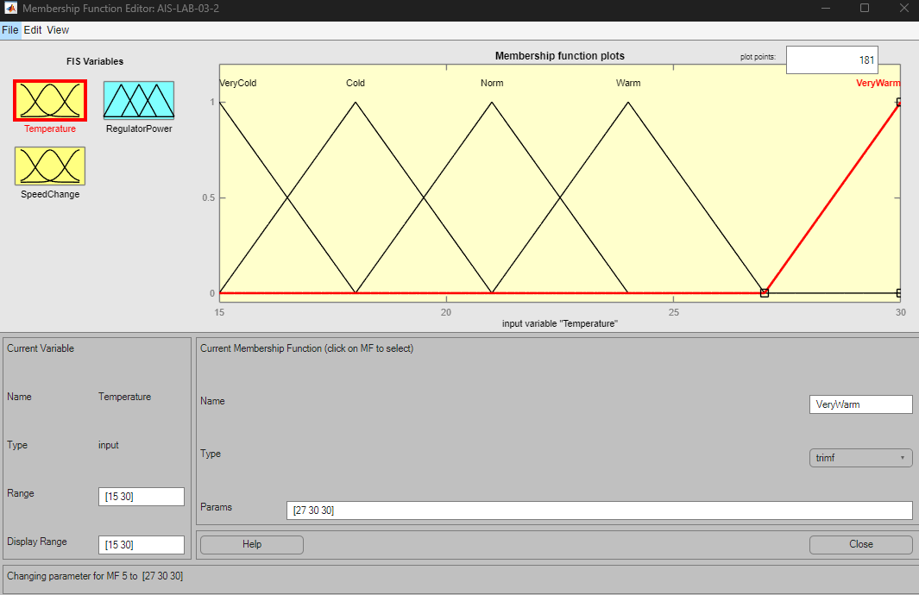

Рис.3.9. Задання функцій належності для Temperature

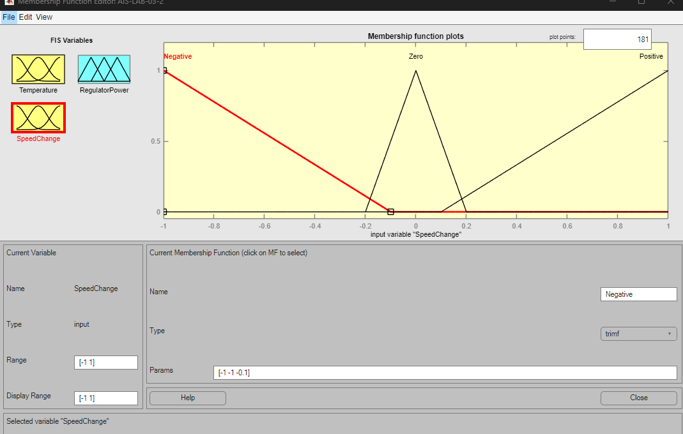

Рис.3.10. Задання функцій належності для SpeedChange

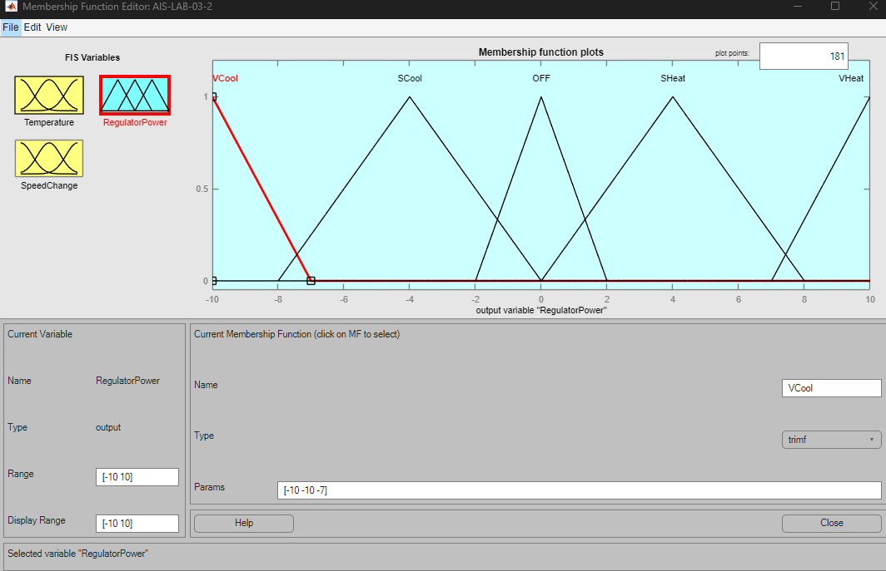

Рис.3.11. Задання функцій належності для RegulatorPower

**Крок 4:** Введення бази правил

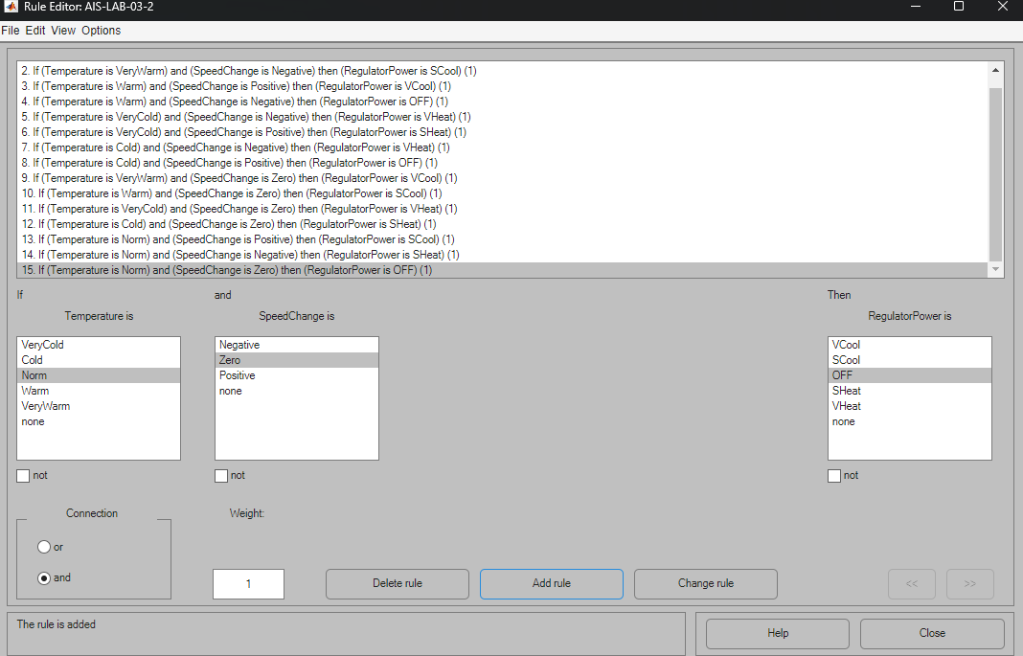

Рис.3.12. Введення бази правил

**Крок 5:** Візуалізація результатів

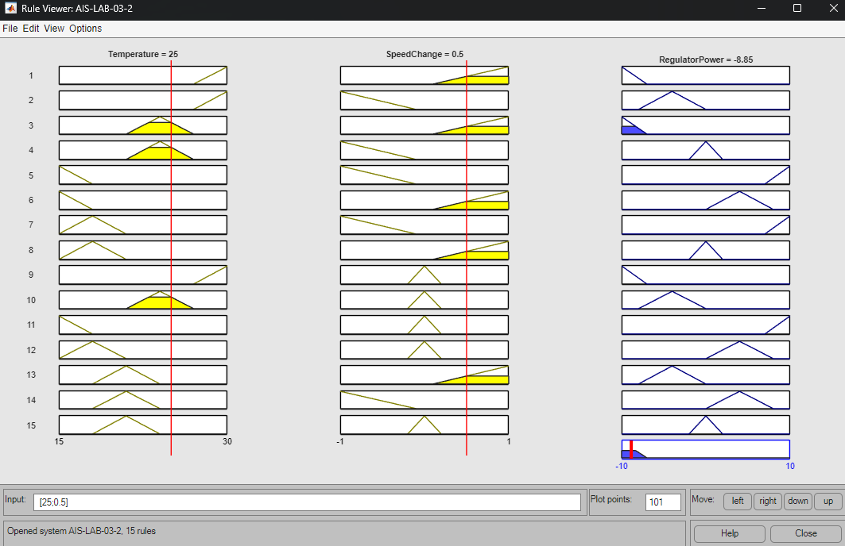

Рис.3.13. Візуалізація правил

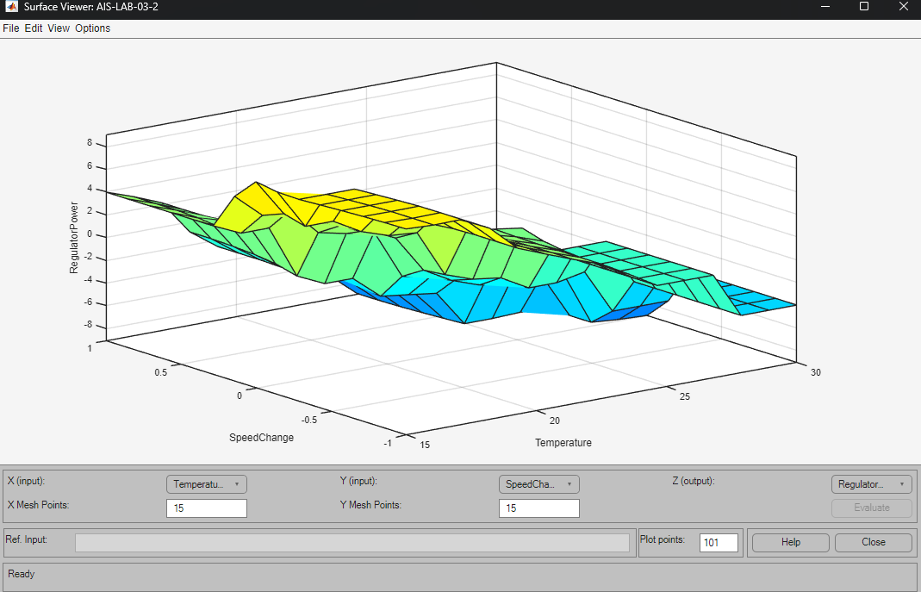

Рис.3.14. Візуалізація поверхні

**Висновок:** в ході виконання лабораторної роботи було досліджено можливості ППП MATLAB щодо проектування систем керування на основі алгоритмів нечіткого виводу.